Администрирование локальных сетей

Лабораторная работа 9

Скандарова Полина Юрьевна

Содержание

# Цель работы

Изучение возможностей протокола STP и его модификаций по обеспечению отказоустойчивости сети, агрегированию интерфейсов и перераспределению нагрузки между ними.

# Выполнение лабораторной работы

Формирую резервное соединение между коммутаторами msk-donskaya-sw-1 и msk-donskaya-sw-3 (рис. [-@fig:001]). Для этого: – заменяю соединение между коммутаторами msk-donskaya-sw-1 (Gig0/2) и msk-donskaya-sw-4 (Gig0/1) на соединение между коммутаторами msk-donskaya-sw-1 (Gig0/2) и msk-donskaya-sw-3 (Gig0/2); – делаю порт на интерфейсе Gig0/2 коммутатора msk-donskaya-sw-3 транковым: msk −donskaya −sw −3( config )# int g0 /2 msk −donskaya −sw −3( config −if)# switchport mode trunk – соединение между коммутаторами msk-donskaya-sw-1 и msk-donskaya- sw-4 делаю через интерфейсы Fa0/23, не забыв активировать их в транковом режиме.

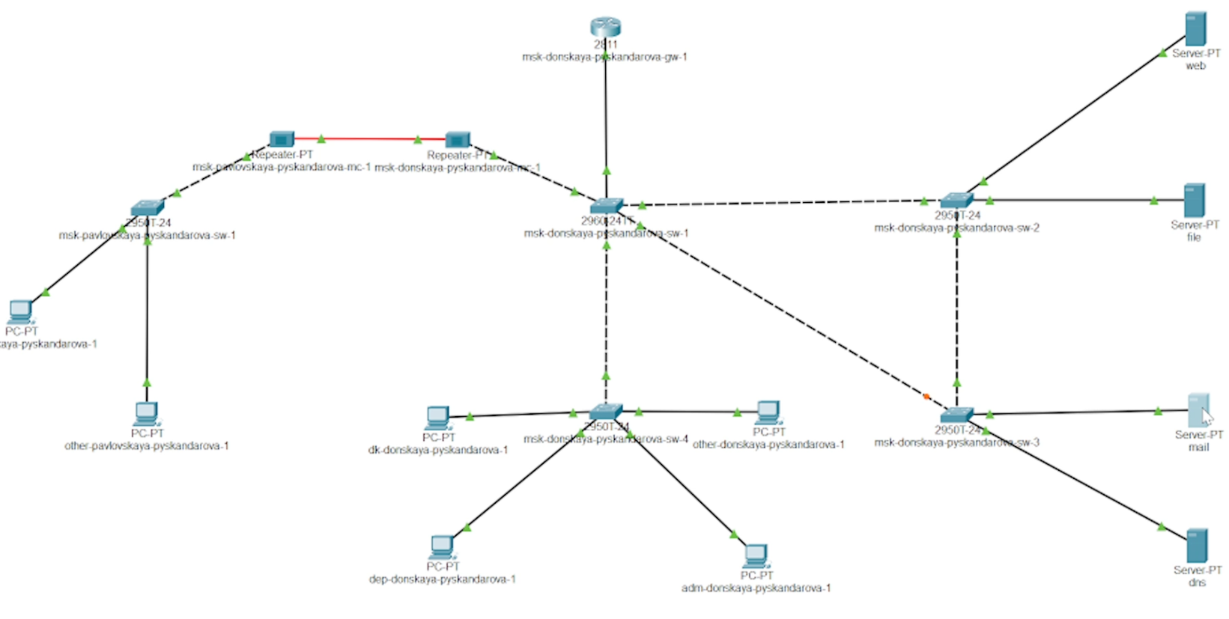

Логическая схема локальной сети с резервным соединением

С оконечного устройства dk-donskaya-1 пингую серверы mail и web. В режиме симуляции прослеживаю движение пакетов ICMP. Убеждаюсь, что движение пакетов происходит через коммутатор msk-donskaya-sw-2. На коммутаторе msk-donskaya-sw-2 смотрю состояние протокола STP для vlan 3: msk −donskaya −sw −2# show spanning −tree vlan 3 В результате будет выведена следующая информация, связанная с протоколом STP(рис. [-@fig:002]).

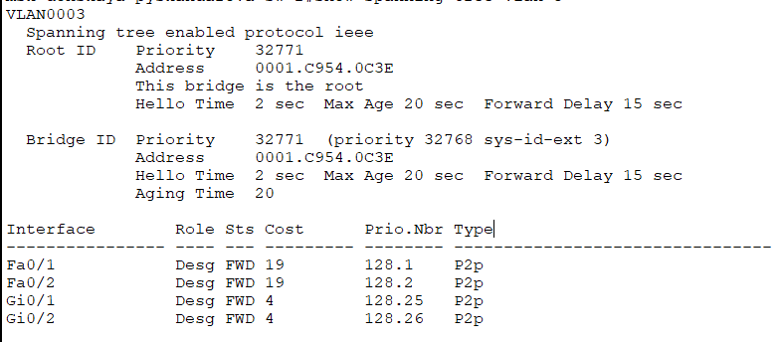

Информация, связанная с протоколом STP

Здесь, в частности, указывается, что данное устройство является корневым (строка This bridge is the root). В качестве корневого коммутатора STP настраиваю коммутатор msk-donskaya-sw-1: msk −donskaya −sw −1# configure terminal msk −donskaya −sw −1( config )#spanning −tree vlan 3 root primary Используя режим симуляции, убеждаюсь, что пакеты ICMP пойдут от хоста dk-donskaya-1 до mail через коммутаторы msk-donskaya-sw-1 и msk-donskaya-sw-3, а от хоста dk-donskaya-1 до web через коммутаторы msk-donskaya-sw-1 и msk-donskaya-sw-2. Настраиваю режим Portfast на тех интерфейсах коммутаторов, к которым подключены серверы: msk −donskaya −sw −2( config )# interface f0 /1 msk −donskaya −sw −2( config −if)#spanning −tree portfast msk −donskaya −sw −2( config )# interface f0 /2 msk −donskaya −sw −2( config −if)#spanning −tree portfast msk −donskaya −sw −3( config )# interface f0 /1 msk −donskaya −sw −3( config −if)#spanning −tree portfast msk −donskaya −sw −3( config )# interface f0 /2 msk −donskaya −sw −3( config −if)#spanning −tree portfast Изучаю отказоустойчивость протокола STP и время восстановления соединения при переключении на резервное соединение. Для этого использую команду ping -n 1000 mail.donskaya.rudn.ru на хосте dk-donskaya-1, а разрыв соединения обеспечиваю переводом соответствующего интерфейса коммутатора в состояние shutdown. Переключаю коммутаторы режим работы по протоколу Rapid PVST+: msk −donskaya −sw −1( config )#spanning −tree mode rapid −pvst msk −donskaya −sw −2( config )#spanning −tree mode rapid −pvst msk −donskaya −sw −3( config )#spanning −tree mode rapid −pvst msk −donskaya −sw −4( config )#spanning −tree mode rapid −pvst msk − pavlovskaya −sw −1( config )#spanning −tree mode rapid −pvst Изучаю отказоустойчивость протокола Rapid PVST+ и время восстановления соединения при переключении на резервное соединение. Сформировываю агрегированное соединение интерфейсов Fa0/20 – Fa0/23 между коммутаторами msk-donskaya-sw-1 и msk-donskaya-sw-4 (рис. [-@fig:003]).

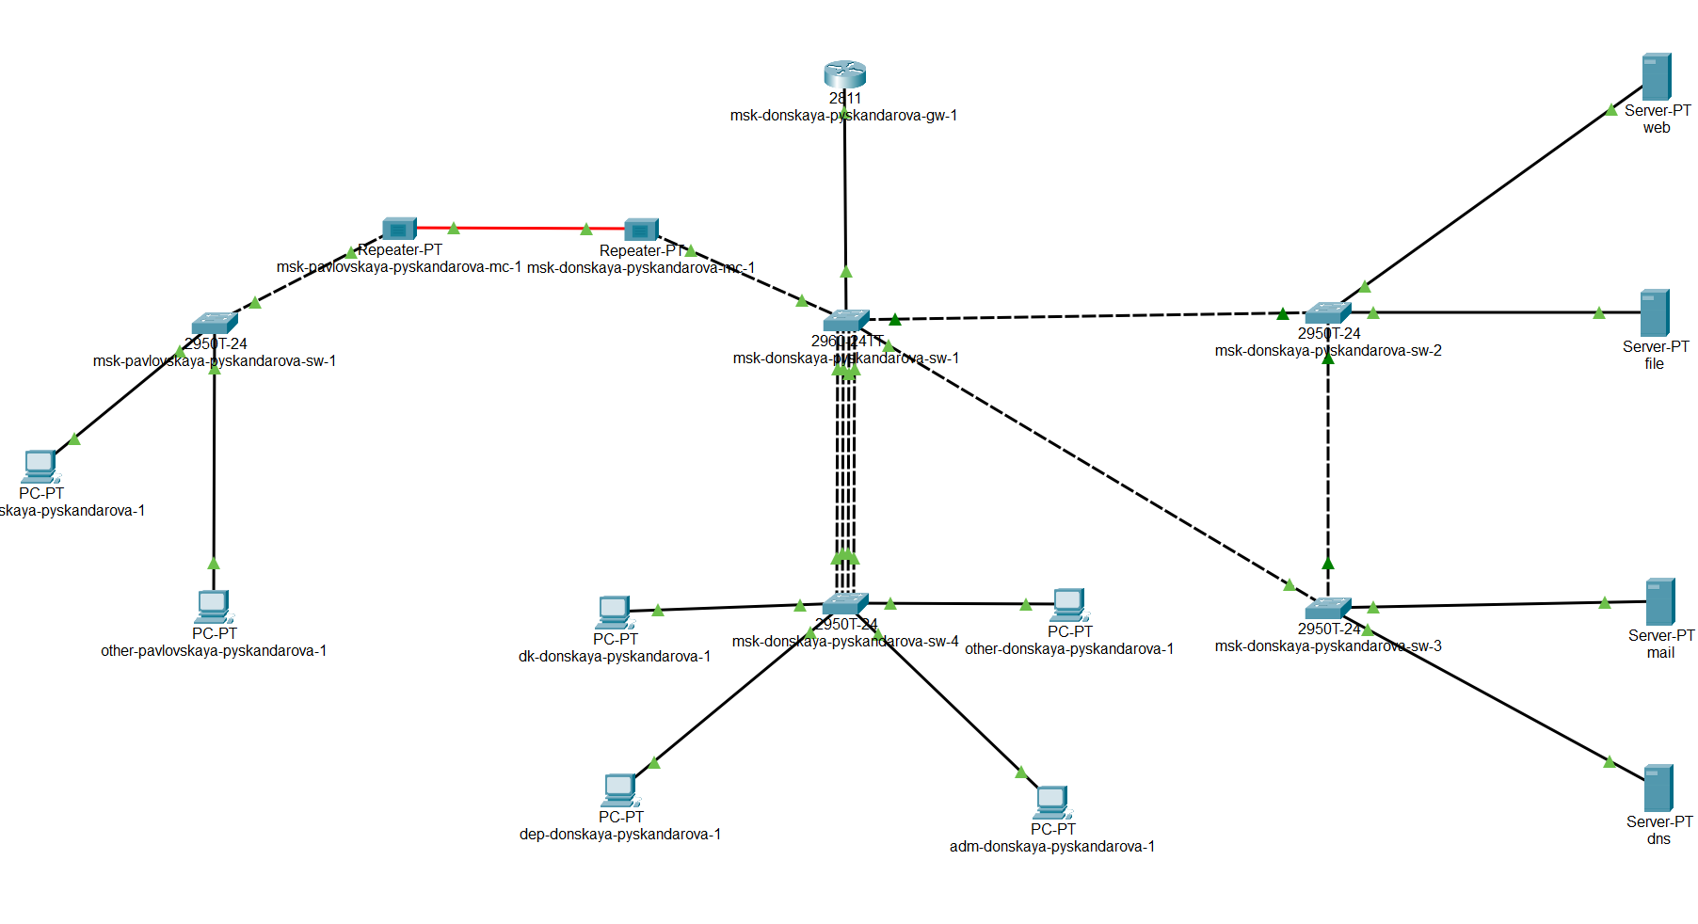

Логическая схема локальной сети с агрегированным соединением

Настраиваю агрегирование каналов (режим EtherChannel): msk −donskaya −sw −1( config )# interface range f0 /20 − 23 msk −donskaya −sw −1( config −if − range )#channel − group 1 mode on msk −donskaya −sw −1( config −if − range )#exit msk −donskaya −sw −1( config )# interface port − channel 1 msk −donskaya −sw −1( config −if)# switchport mode trunk msk −donskaya −sw −4( config )# int range f0 /20 − 23 msk −donskaya −sw −4( config −if − range )#no switchport access vlan 104 msk −donskaya −sw −4( config −if − range )#exit msk −donskaya −sw −4( config )# interface range f0 /20 − 23 msk −donskaya −sw −4( config −if − range )#channel − group 1 mode on msk −donskaya −sw −4( config −if − range )#exit msk −donskaya −sw −4( config )# interface port − channel 1 msk −donskaya −sw −4( config −if)# switchport mode trunk Здесь использована следующая терминология Cisco: – EtherChannel — технология агрегирования каналов; – port-channel — логический интерфейс, который объединяет физиче- ские интерфейсы; – channel-group — команда, которая указывает, какому логическому интерфейсу принадлежит физический интерфейс и какой режим используется для агрегирования; – возможные параметры channel-group: – active — включить LACP; – passive — включить LACP, только если придёт сообщение LACP; – desirable — включить PAgP; – auto — включить PAgP, только если придёт сообщение PAgP; – on — включить только EtherChannel.

# Выводы

Изучены возможности протокола STP и его модификации по обеспечению отказоустойчивости сети, агрегированию интерфейсов и перераспределению нагрузки между ними.